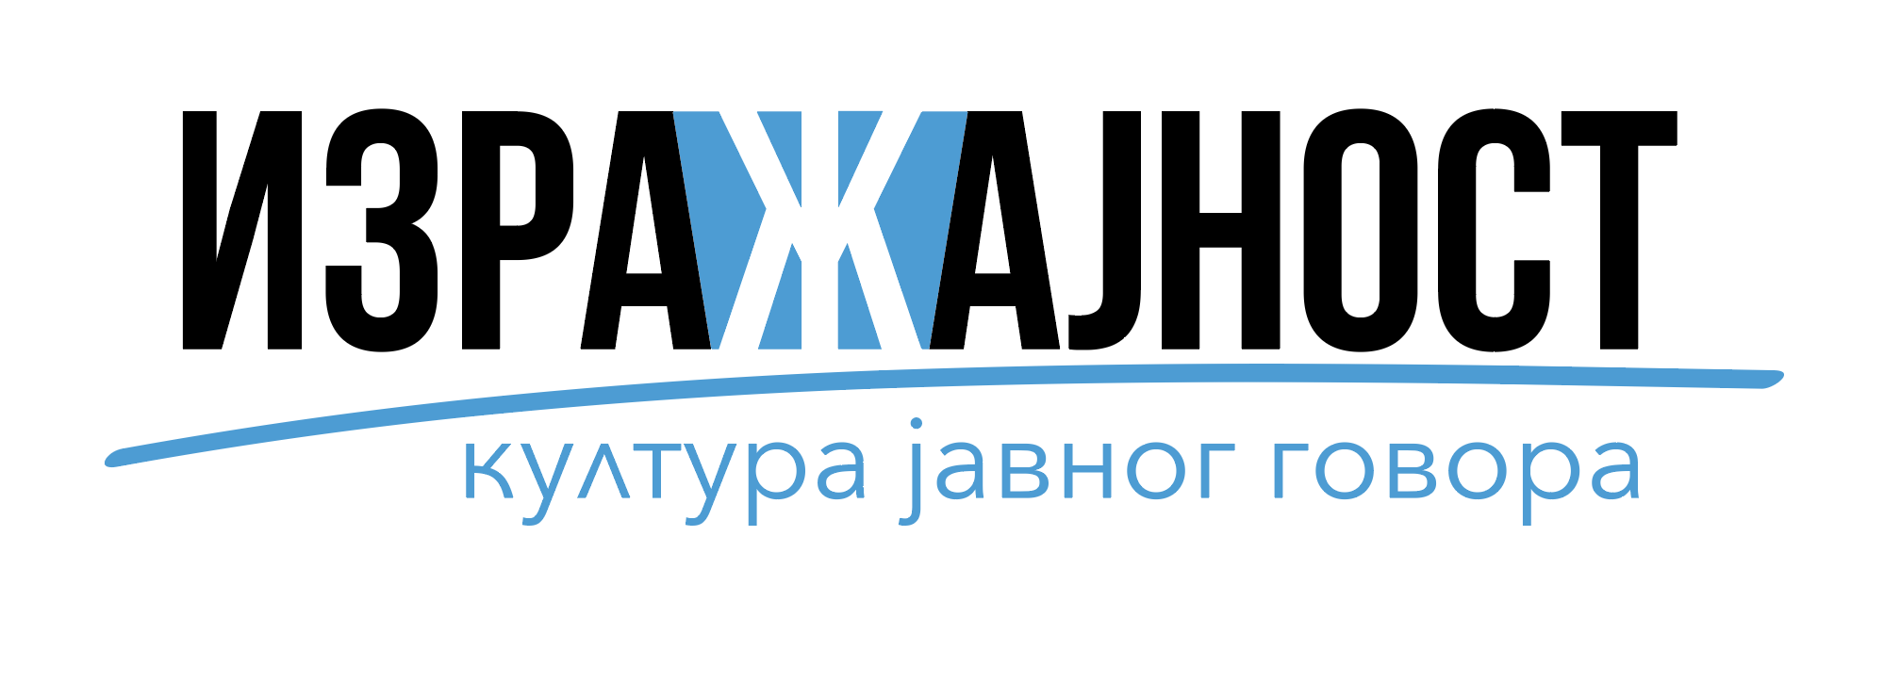

НЕГУЈМО СРПСКИ ЈЕЗИК
„Караван културе говора“ долази у Крагујевац

У склопу акције „Негујмо српски језик“ реализује се „Караван културе говора“ у организацији Удружења за развој и унапређивање културе јавног говора „Изражајност“ уз подршку Министарства културе и информисања Републике Србије.
Идеја је да тим стручњака из области културе говора у сваком граду спроведе бесплатне образовне радионице са младима и да одржи трибину на којој ће се, између осталих, обратити и Арно Гујон, хуманитарац, који је доказао да се марљивим радом и уз много труда може достићи висок ниво културе изражајности чак и кад се говори на страном језику. Арно ће тако многим младима послужити као пример на који начин се и они могу бавити неговањем културе говора и српског језика. На трибини ће говорити и Слободан Роксандић, мастер комуниколог и др Радован Кнежевић, професор дикције.
Програм „Каравана културе говора“ у Крагујевцу:
Едукативна трибина, 21.2. 19.00 часова, свечана сала Прве крагујевачке гимназије
Образовне радионице за децу и младе, 21-22.2.

Култура говора је поприлично запостављена, у јавном простору она је често испод пожељних стандарда које једно друштво треба да негује. Главни циљ овог својеврсног Каравана јесте у основи и разлог покретања читаве кампање Негујмо српски језик а то је да култура говора буде битна тема у нашем друштву.
Да би се добро говорило мора се знати нешто о природи говора. О чиниоцима који утичу на развитак доброг говора. О особинама доброг говора. И како се може отклонити оно што није добро. Говор је у животу просечног појединца скоро три пута више заступљен од писања.

Удружење за унапређивање и развој културе јавног говора „Изражајност“ окупља стручњаке из области јавног наступа, дикције, невербалне комуникације, психологије и презентовања. Удружење има за циљ да образовним радионицама охрабри и оснажи младе људе да раде на побољшању своје излагачке писмености и да подстакне ширу јавност да више пажње посвети усменом изражавању.

